**Reportage della mia ultima PARIS Brest PARIS 2015**

**3** anni di preparazione mentale e fisica per partecipare a questo evento (compreso l’ottenimento del consenso familiare, l’organizzazione logistica ed i vari step di qualificazione di 200,300,400 e 600 chilometri). Per ogni randonneur la PBP rappresenta una specie di olimpiade o campionato del mondo e si svolge ogni quattro anni. [Il motivo è legato alla storia di questo evento](http://www.bdc-mag.com/paris-brest-paris-2015/)ed al fatto che vi partecipano persone da tutto il mondo in numeri che altre randonnée nemmeno avvicinano.  [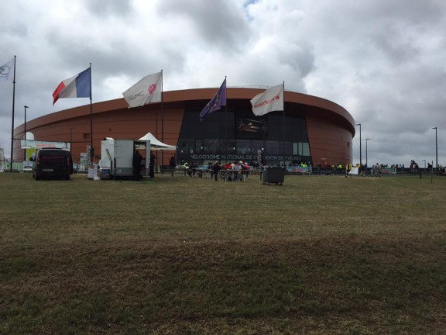](http://www.bdc-mag.com/wp-content/uploads/2015/08/11863297_10153547733649246_5296703395579865636_n.jpg) [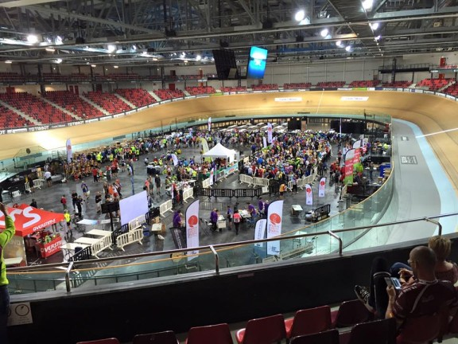](http://www.bdc-mag.com/wp-content/uploads/2015/08/11855886_10153547785269246_2889835805129946391_n.jpg)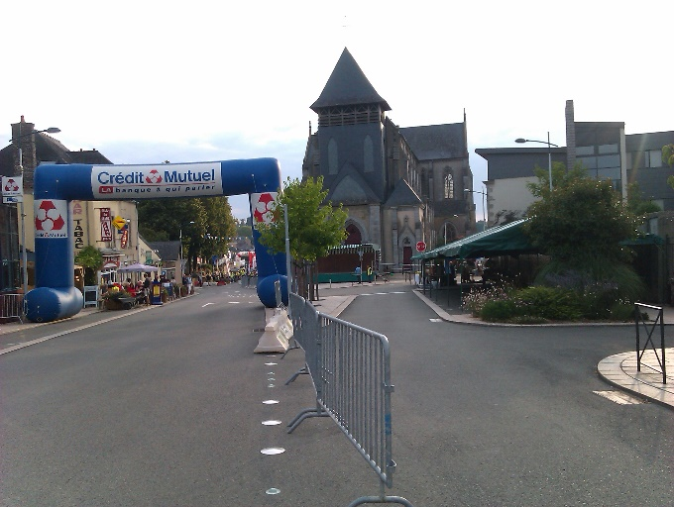

La **Paris-Brest-Paris 2015** ha visto ben 6051 iscritti di 44 paesi. Il giorno precedente la partenza bisogna presentarsi per il controllo della bici, che consiste nel verificare che si sia dotati di impianto di illuminazione adeguato anteriore/posteriore ed una sommaria verifica delle condizioni della bici. D’altronde il buon funzionamento del proprio mezzo dovrebbe essere interesse in primis di chi lo userà, e sul posto lavoravano full-time due stand di meccanici per mettere a posto cambi e deragliatori.

Nel mio caso dall’entrata allo spazio del velodromo alla fine della verifica è passata quasi un’ora in coda…tempo che però ho sfruttato per scambiare 2 chiacchere con altri e poter apprezzare i differenti stili con cui viene affrontato questo evento. Ad esempio, uno svedese con una Pinarello senza alcuna borsa che puntava ad un tempo sotto le 50h (il tempo di chi fa “la gara”, anche chiamati “*les vedettes*” in gergo PBP); ed un gallese con una bici in titanio con freni a disco con un 30lt di borse che puntava a chiuderla e basta nel tempo limite di 90h.

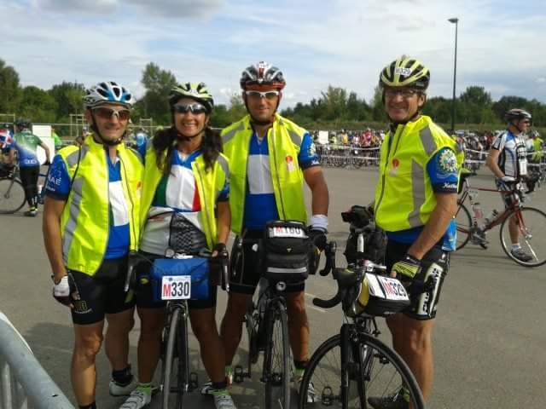A questo è seguita un’altra attesa e coda di mezz’ora all’interno del nuovissimo velodromo nazionale di Saint Quentin en Yvelines per raccogliere *carte de route* (su cui vanno apposti i timbri dei controlli) e gilet riflettente per la notte.

Durante queste attese ci si può rendere conto di come alla PBP sia viva la tradizione di quella che fu una gara professionistica (una delle prime della storia) e di una randonnée, in cui si trovano nello stesso posto dei semi-professionisti che provengono dall’ultracycling e corrono per “la vittoria” (il 70% delle vedettes corre con uno staff al seguito che li supporta in punti predeterminati -non sul percorso dove è vietato-) ed i randonneurs più canonici che si preparano ad un bel viaggio-festa. Questo si riflette, anche nella scelta degli equipaggiamenti, che vanno da bici da cicloturismo caricate con borse e bagagli, sacchi a pelo compresi, a chi parte “nudo e crudo” stile granfondo con ruote alto profilo in carbonio oltre alle bici carenate tipo siluro ed alcuni tandem.

Ci sono anche bici vintage con tanto di maglia di lana o bici del decathlon con portapacchi che pesano come una bici e chi sfoggia *boutique bikes* fatte artigianalmente dal costo di un’utilitaria (giapponesi ed americani soprattutto).

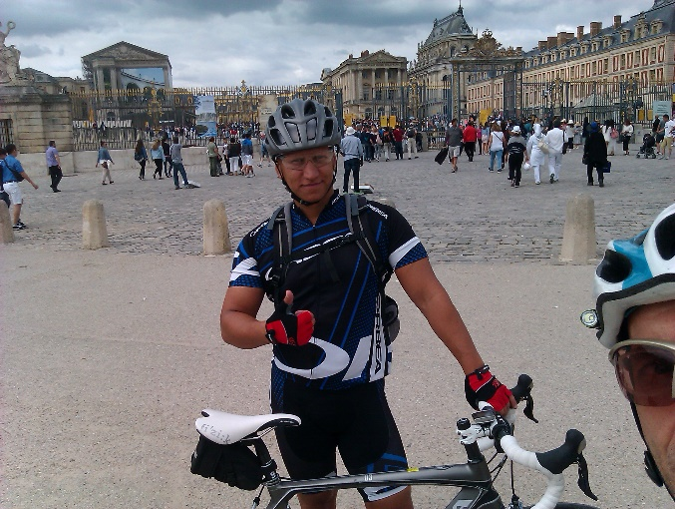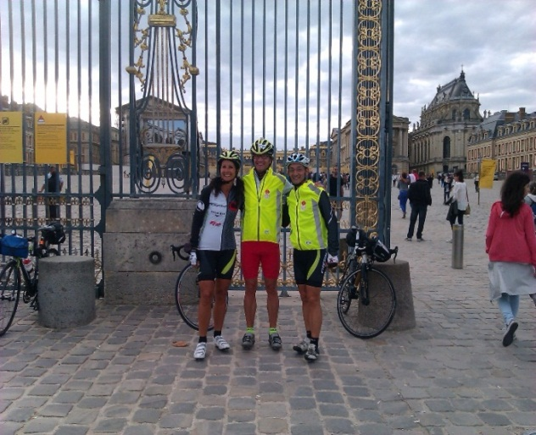

C’è chi resta nell’area del velodromo a far festa assieme ad amici e parenti, chi va a dormire, chi al bar a stappare bottiglie. A questo punto mi accorgo che il telefono non funziona e che l’altro telefonino con le tracce del percorso non supporta le mappe che avevo caricato in Italia, quindi rendendo il tutto inutile. Nel tornare a Parigi, fermo ad un semaforo sento la voce di Susanna che mi chiama… Sono stato molto sorpreso e contento di incontrare lei e Giovanni Bertossi che avevano già parcheggiato il loro camper poco distante.

Mi hanno mostrato quindi il posto al campeggio, offerto un panino e poi mi hanno accompagnato a Versailles per fare alcune foto e per accordarci per la partenza dell’indomani. Sono quindi tornato dalla mia famiglia nell’appartamentino in Rue de Bigorre a Parigi distante 28km da qui. 4 ore di sonno concentrato, poi al mattino colazione in un Bistrot in Rue d’Alèsia a base di dolci e cappuccini. In mattinata gita in centro (Notre Dame, obelisco, torre Eiffel per le foto di rito turistico). Ricevo l’ultimo incitamento “ divertiti tanto perché questa è l’ultima che fai “ …

Sulla strada per andare alla partenza, ho conosciuto il Kuwaitiano Walid che non si è iscritto ma che ha l’intenzione di arrivare nel limite delle 90 ore.

[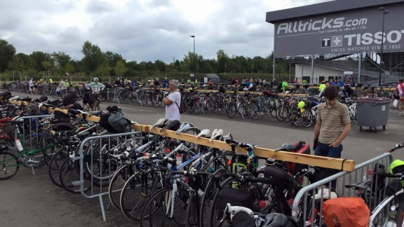](http://www.bdc-mag.com/wp-content/uploads/2015/08/11898933_10153547774029246_7897904819539909840_n.jpg)

L’attesa viene ingannata andando al campeggio nel primo pomeriggio per assistere ai preparativi dei Sigg. Bertossi che offrono caffè e merendine anche a Massimiliano, un abitante del Cason (VR) che partirà con noi. Nel frattempo non mi è ancora passato il mal di testa per aver dormito male in treno.

L’eccitazione ed il nervosismo si fanno sentire. La quantità di cose che possono andare male durante una PBP sono moltissime, alcune anche parecchio sgradevoli (ogni anno si verifica qualche decesso per incidenti o malori e quest’anno non ha fatto eccezione purtroppo). In ogni caso l’idea di essere qui è già un successo anche se potrebbe accadere di non portare felicemente a termine l’impresa, mi riferisco in particolare al costo sia economico che di tempo/organizzazione ed impegno per farla.

Alla fine si entra in griglia con partenze sfalsate di 15 minuti. Io salto tre griglie (dalla J alla M) per partire alle 18,45 con i miei compagni della Chesini.

Infine il conto alla rovescia e la partenza.

Il momento più bello, perché ci si lascia di colpo alle spalle nervosismi ed ansie, si mollano gli ormeggi e si salpa per il lungo viaggio. Non resta che lasciare che i colpi di pedale e la fatica pian piano svuotino la mente e lascino spazio al flusso di pensieri che ci accompagnerà per giorni e notti di pedalate.

[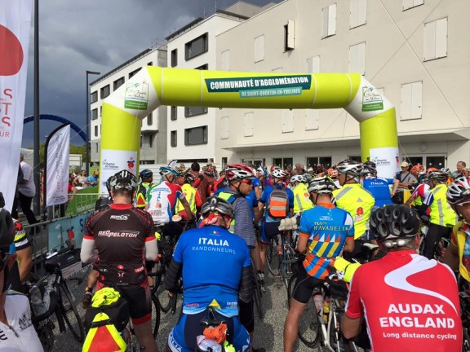](http://www.bdc-mag.com/wp-content/uploads/2015/08/11260645_10153551100374246_84665661794442203_n.jpg)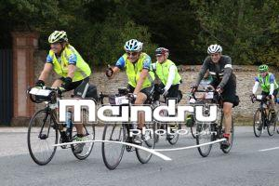

Nell’uscire dalla *banlieue* parigina si percorrono strade affollate di gente che saluta, incita, fa un tifo sano ed indistinto per tutti. Presto ci si ritrova per strade meno urbane, in campagna, quella campagna piatta o vallonata che ci accompagnerà per tutto il viaggio. Il ritmo è inizialmente allegro e, come spesso capita la collaborazione è inesistente, ognuno va al proprio ritmo, chi va più veloce si mette davanti e tutti gli altri dietro senza mai dare un cambio, perlomeno fino a che uno rallenta, o fino a che uno non parte per una sua fuga tutta personale a velocità doppia e tutti lo seguono per trovarsi a rallentare dietro l’uomo in fuga che dopo pochi kilometri è chiaramente piantato e recuperato da chi va ad andatura costante…

Nel primo centinaio di chilometri rimaniamo assieme e raggiungiamo Paolo, un altro veronese che era partito poco prima. Purtroppo dopo una fermata per fare un bisognino perdo di vista i compagni di viaggio (impossibile riconoscerli di notte in quanto siamo tutti vestiti con lo stesso giubbetto riflettente giallo). Mi rendo conto che quindi dovrò proseguire da solo scegliendo vari gruppetti da seguire in quanto sono cosciente di avere poca disponibilità di illuminazione per la notte e il navigatore fuori uso.

Purtroppo scelgo un gruppo, tre italiani e due francesi che sbagliano strada, li seguo comunque, ma facciamo ben 20 km prima di rientrare nel tracciato e vedere gli altri partecipanti sulla retta via. Allora cambio gruppetto e via…

[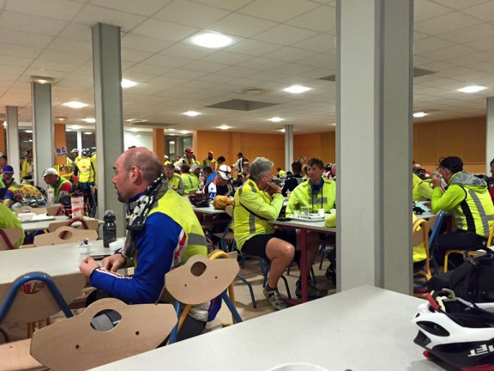](http://www.bdc-mag.com/wp-content/uploads/2015/08/11895988_10153554893829246_2174172980739276131_n.jpg) [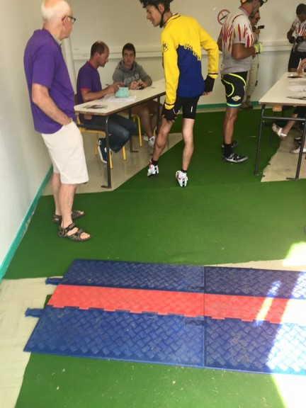](http://www.bdc-mag.com/wp-content/uploads/2015/08/11917674_10153555889394246_2168231448266294476_n.jpg)

Si susseguono i kilometri, si passa sopra i tappetini con il chip alla caviglia per dare segno del passaggio

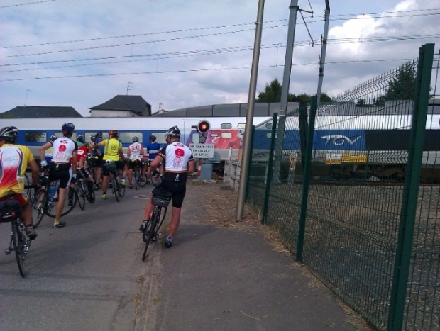[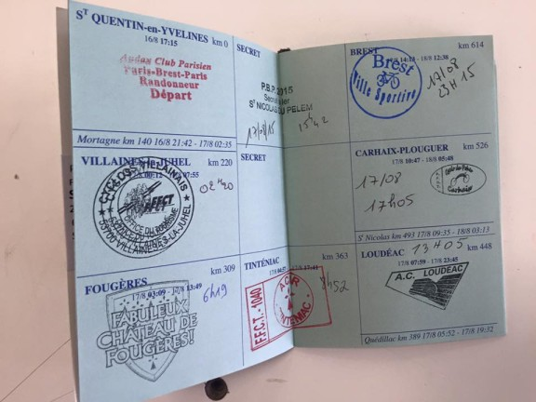](http://www.bdc-mag.com/wp-content/uploads/2015/08/11899978_10153555889139246_4229855228823981770_n-e1440243526107.jpg)

Passano la prima notte ed il primo giorno insonni, abbiamo attraversato paesini carini dove la gente fa il tifo ed offre acqua e caffe fino alle 4 di notte, i bretoni sono formidabili tifosi (bambini, famiglie intere si affacciano sul percorso urlando *bon courage, alè, bonne route*…) In un’occasione sono riuscito a prendere al volo una fetta di anguria, in un’altra mi hanno fermato per offrire un caffè, stappandomi la bici e portando una seggiola per sorseggiare tranquillamente con loro sotto il gazebo. Le strade sono lisce e molto curate, addirittura ci sono rilevatori di velocità che ringraziano se vai piano, la segnaletica è frequente ma non molto visibile perché i cartelli sono abbastanza piccoli.

Nella seconda notte, nella lunga discesa verso Brest, io ed il mio compagno tedesco del momento decidiamo di ripararci in una stanzetta per il bancomat di una banca nella quale funzionava il riscaldamento. Un paradiso, ne approfittiamo per dormire in qualche maniera 4 ore. Al risveglio ci troviamo in sette pigiati nello stesso stanzino. Si riparte con addosso tutto quello che si può indossare, compreso i sacchetti di nylon ai piedi ed alle cosce.

Le notti bretoni sull’oceano sono abbastanza implacabili, con temperature estive tra i 5° ed i 9°.

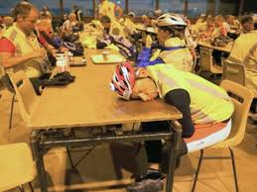 [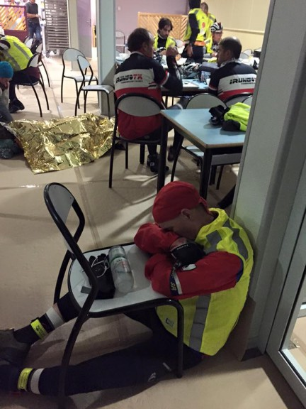](http://www.bdc-mag.com/wp-content/uploads/2015/08/11866384_10153554903819246_4154830067054679503_n.jpg)

controlli al ritorno, la stanchezza affiora (appena appena)

[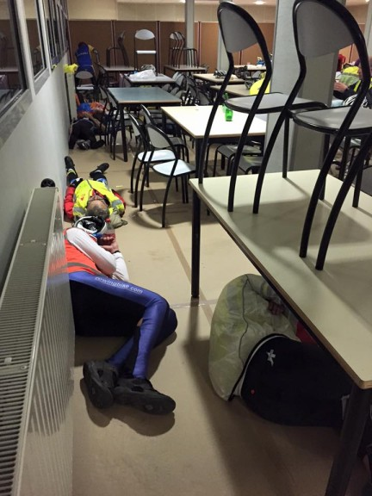](http://www.bdc-mag.com/wp-content/uploads/2015/08/11224254_10153554903889246_751667385542442394_n.jpg) 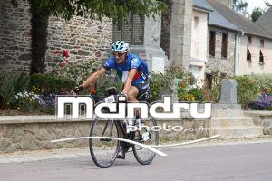

Arrivo a Brest alle 6 del mattino non vedo niente del paesaggio per il buio e la nebbia. Giro di Boa.

Risalendo da Brest fino al Roc Trevezel, l’ascesa più lunga della PBP, ci ritroviamo dentro una fitta nebbia che ci bagnerà come se avesse piovuto. Ci si rende conto di come stanchezza e fatica possano creare un legame tra sconosciuti di mondi diversi e si cerca di aiutarsi a tirare e dare i cambi. Sperando che non ci siano guasti meccanici perché si è consapevoli che bisogna essere autonomi e che i compagni provvisori se ne vanno subito. Mi rendo conto anche che il mio fisico, rispetto alla maggioranza dei randonneur in corsa è da sgnaolin.

[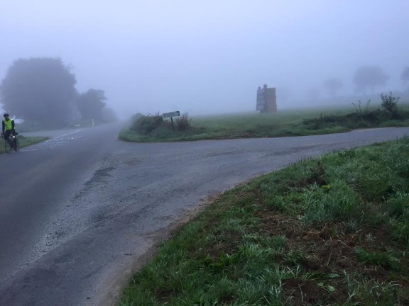](http://www.bdc-mag.com/wp-content/uploads/2015/08/11880462_10153555441554246_5555834148585244694_n.jpg) 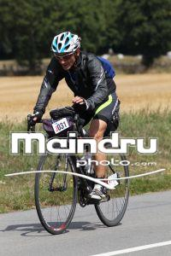

fresco e nebbioso

Sulla via del ritorno ho dei momenti di difficoltà nelle parti più vallonate del percorso, tra Loudeac e Tinteniac, e tra Fougères e Villaines la Juhel, mi duole il soprasella e cominciano a presentarsi problemi di formicolio ai piedi. Proseguo fino al successivo controllo per un lavaggio ed una bella spalmata di crema sulle parti dolenti cambiando tutto l’abbigliamento.

La terza notte ho dormito 4 ore su una stretta panchina in una palestra, partenza alle cinque con un gruppetto di spagnoli, un ventenne dei quali accortosi che riuscivo a seguirlo distanziando gli altri mi sfida in salita, aspettandomi dopo che mi sono fermato per un bisognino e tirandomi fino alla successiva rampa, uno sguardo ed uno scatto che non ho seguito per non fare inutili sforzi. Gli ultimi 150 chilometri li faccio in scioltezza, alzando la media per poter arrivare al traguardo entro sera. Sorpasso due bulgari che mi seguono e che dopo qualche chilometro mi fanno i complimenti per il ritmo. Scambiamo qualche battuta in anglo/bulgaro/italico e li lascio indietro. Più avanti vedo un drappello di ciclisti che stanno alzando un velò inglese che in salita ha avuto un colpo di sonno ed è caduto sul ciglio della strada ( fortunatamente senza farsi male).

Alla fine si arriva alla spicciolata nell’ultimo pezzo transennato con il pubblico che ci dà il cinque, applaude e lancia abbondanti “*Bravo’* “.  Ricambiamo i saluti e sorrido, il bello di questi eventi è che il primo come l’ultimo sono tutti meritevoli di rispetto e piccoli eroi per il pubblico.

Arrivo incredulo di essere arrivato sano e salvo, senza guasti meccanici. Comunico via SMS ai familiari il trionfo personale, mangio una vaschetta di pasta scotta con pollo brindando con acqua con i tizi mai visti che sono lì di fronte come se ci conoscessimo da una vita. Ed in effetti la vita degli ultimi 3 giorni con loro è stata condivisa eccome.

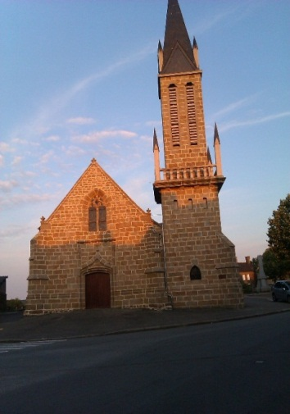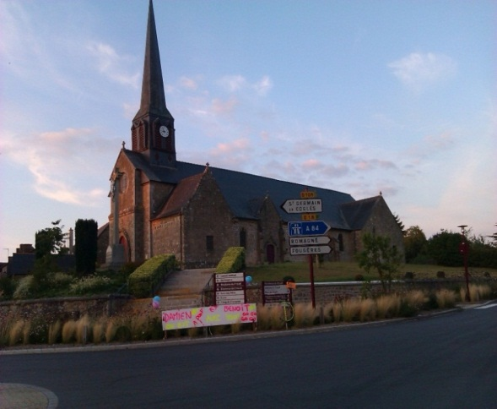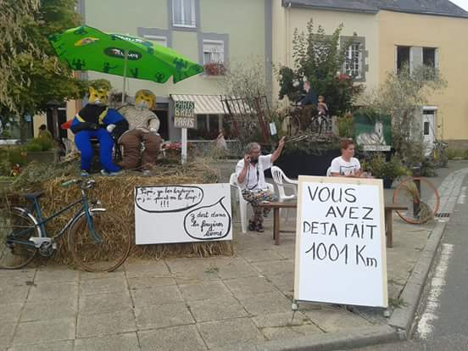

La PBP in cifre:

**1234km, 10.560 mt di dislivello positivo, 71 ore e 57 minuti** (17 Km/k di media tutto compreso.) + un centinaio di chilometri per i trasferimenti e una ventina per errato percorso. (risultato migliore delle aspettative).

Mangiati: 2 piatti di pasta, 1 di riso, 1 petto di pollo con tegoline, 1 omelette, 6 panini prosciutto e burro, 5 croissant, 3 banane, una fetta di anguria ed una mela, 5/6 barrette energetiche, numerose borracce di acqua, 5 pastiglie di magnesio, 1 coca cola ed alcuni caffè offerti dai tifosi sul percorso. ( La settimana prima del via sovralimentazione a base di proteine animali e vegetali per i primi giorni e poi scorta di carboidrati in modo di aumentare di peso di due chili).

Bici usata: Chesini in carbonio, cambio 9vel, 50x34,ruota post. con copertone 25mm, tre faretti anteriori + 3 posteriori, 6 borselli + zainetto, 2 borracce e una bottiglietta ½ litro di sali ? (invece era piena di acqua di rubinetto), 2 telefoni.

Peso approssimato 14 kg

Abbigliamento e varie: 2 pantaloncini, 2 magliette maniche corte, 1 canottiera in rete, giacca tipo Goretex, gilet riflettente, giacca antipioggia, giubbino antivento, soprascarpe, calze, guanti, cappellino. 2 camere d’aria, multitool, 4 battery pack per cellulare e faretti, occhiali, nastro, 1 coperta termica,1 materassino in plastica pluriboll, 1 tubetto con medicine varie, casco e scarpe + 1 tubo di crema x soprasella…

**P.S.** non finisce qui, per il rientro verso Parigi, la stanchezza mi fa decidere di prendere il treno RER.

Allo scopo mi aiutano due addetti alla sicurezza della stazione di Saint Quentin che mi suggeriscono di scendere a La Defense e prendere la metro fino a Chatelet per proseguire in bici attraversando la città per l’ultimo tratto. Un disastro! La stanchezza, il buio, la mancanza di orientamento e gli occhiali non adatti per vedere i cartelli stradali, la piantina con le scritte minuscole mi hanno fatto sbagliare strada parecchie volte. Infatti ho impiegato 3 ore e mezza per arrivare, invece che una e mezza se fossi venuto in bici da Versailles a Parigi. Ma finalmente vedo i visi dei miei cari che mi accolgono sulla porta.

Questo è il vero traguardo!

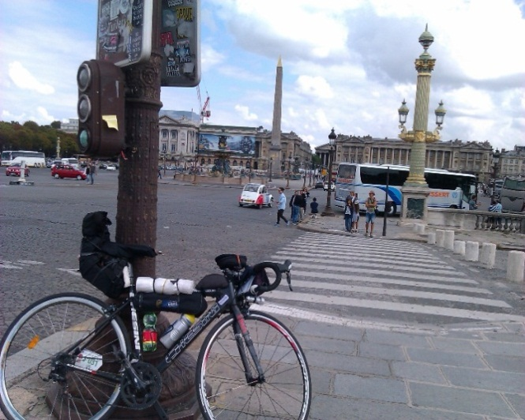 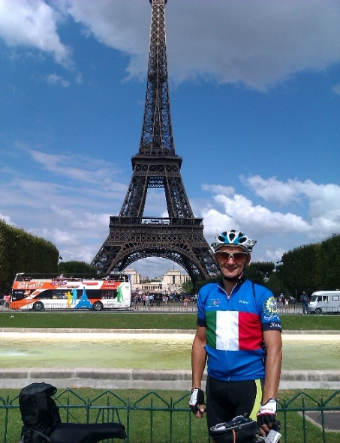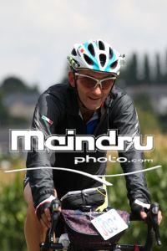

Il numero di ritirati / ritardatari della nazionale Italiana è stata superiore al 16 % nonostante il bel meteo e gli step di preparazione obbligatoria. Nelle altre nazionali i risultati sono mediamente peggiori. In classifica generale risulto 1088° su 6051 e 87° su 380 italiani. Sono Molto soddisfatto.

Paris 15/18 agosto 2015

Un ringraziamento al mio amico Graziano che mi ha fatto conoscere il mondo delle lunghe distanze.

